МОУ «Средняя школа № 5» | 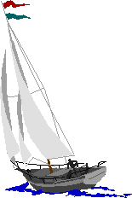  Выпуск  от 09.02.2018 | Пресс-центр  информационного вестника
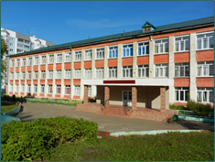
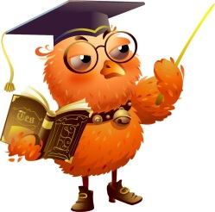
Читайте в этом
выпуске:
- «Ученик года 2018»
- День самоуправления
- Татьянин день
- ГОРОД МАСТЕРОВ
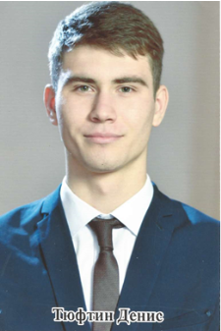
«УЧЕНИК ГОДА 2018»
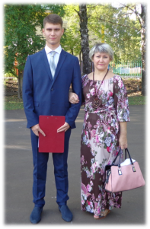
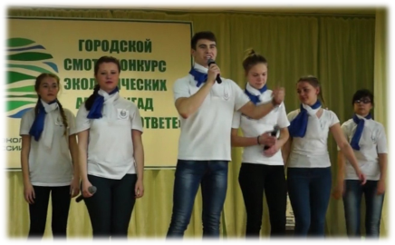
В январе 2018 года состоялся городской этап конкурса «Ученик года», в котором приняли участие лучшие обучающиеся из 37-ми школ городского округа Саранск. Каждый участник представил портфолио, которое включало в себя ксерокопии грамот, дипломов, подтверждающих достижения участника конкурса в муниципальных, региональных, всероссийских, международных олимпиадах, конкурсных мероприятиях, соревнованиях за 2017 год; автобиографию, отзывы органа ученического самоуправления. Затем необходимо было подготовить творческую презентацию «Моя роль в этом мире» и домашнее задание «Я – гражданин». Школу №5 представил учащийся 11Б класса Тюфтин Денис, помогали ему одноклассники и учащиеся 9-10 классов. У конкурсантов осталось много хороших впечатлений от увиденного. В финале конкурса Денису выпала честь быть в детском жюри, оценивать лучших из лучших. О себе он говорит: «Одиннадцатый класс для меня очень важен, так как надо сделать правильный выбор, чтобы определить свое место в жизни. Первое полугодие я закончил на «отлично» по всем предметам. Моя цель – получить качественное высшее образование.

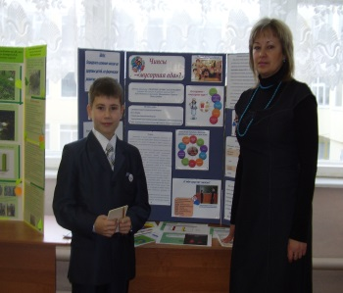
Я много занимаюсь дополнительно, чтобы осуществить свою мечту. Ещё в начальной школе благодаря учителю Никишкиной Ларисе Николаевне я был вовлечен в новые науки. В третьем классе я заинтересовался исследовательской работой – «Чипсы-мусорная еда», над которой мы работали 5 месяцев. Я впервые готовил компьютерную презентацию, делал химические опыты. Это было очень увлекательно и результативно. Пройдя все туры, в январе 2009 года я стал победителем конкурса проектов и учебно-исследовательских работ учащихся на конкурсах «Ярмарка идей», «Школьники города - науке XXI века».
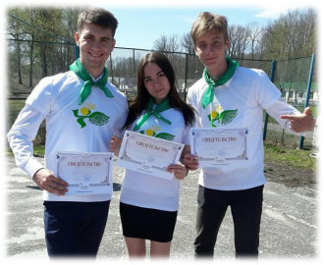
Хочу быть успешным, и знаю, мои мечты обязательно сбудутся. Мой склад ума аналитический и синтетический одновременно, что дает простор мыслям. Мои творческие планы наполнены разнообразными идеями, которые сам стремлюсь воплотить в жизнь, а учителя школы мне в этом помогают. Пользуясь случаем, выражаю искреннюю благодарность классному руководителю Захаровой Ларисе Сергеевне, которая является для нас во всём примером. Мне в этой жизни интересно всё! Я стараюсь как можно больше узнать, научиться и быть полезным окружающим. Мой девиз по жизни – «Лучшими Идеями Делись, Если Рад быть полезным!»
ТАТЬЯНИН ДЕНЬ
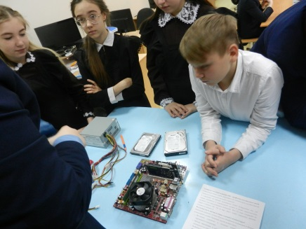
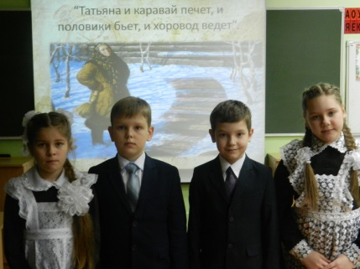
Татьянин день – праздник, имеющий многовековую историю и интересные традиции. На внеклассных мероприятиях, посвященных этому дню, обучающиеся знакомятся с новыми фактами, приобщаются к народной культуре, развивают познавательную активность, творческие способности. В 3А классе ребята узнали, что имя Татиана - греческое и в переводе на русский язык означает - учредительница, устроительница, что святая мученица Татьяна объявлена покровительницей всего российского студенчества. Они не только читали стихи, рассказывали о народных приметах, но и развивали навыки импровизации, участвуя в увлекательных конкурсах и играх.

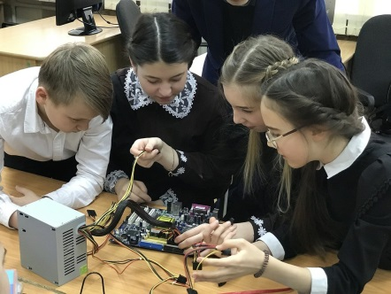
Знаете ли вы, что…
•на Татьянин день женщины свивали клубки пряжи как можно туже и крупнее — чтобы кочаны капусты уродились тугими и крупными.
•на Татьянин день издревле считалось необходимым сходить на реку и выбить из половиков всю грязь, скопившуюся в них за зимние праздники.
Издревле на Татьянин день следили за особенностями погоды.
•Если идёт снег на день Крещенской Татьяны (Татьянин день, Бабий кут) — значит ожидается морозный февраль и лето с дождями.
•Солнечный восход в Татьянин день олицетворял раннюю весну, скорый прилет птиц и ранний нерест рыбы.
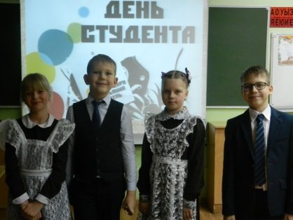
•Если в этот день морозно и солнечно — значит урожай будет богатым!

ГОРОД МАСТЕРОВ
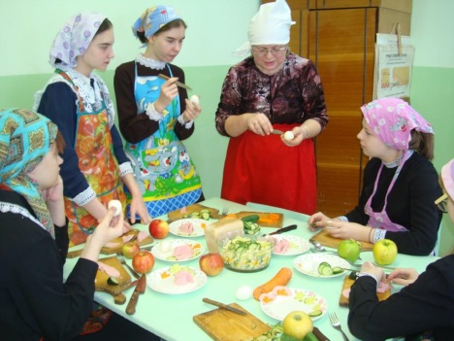
В целях организации работы по реализации Регионального образовательного модуля «Старт в профессию» 27 января в нашей школе прошёл внутришкольный тур профориентационного мероприятия «Город мастеров». Были представлены различные профессии.
В 8В классе девочки познакомились с работой повара-оформителя (руководитель Соколова И.Ю.).
Мастер-класс по установке компьютерного оборудования для 7Б класса показали учащиеся 9А класса Дмитрий Маньчев, Артем Кольсов, Данила Ильин (руководитель Чернавский А.В.).
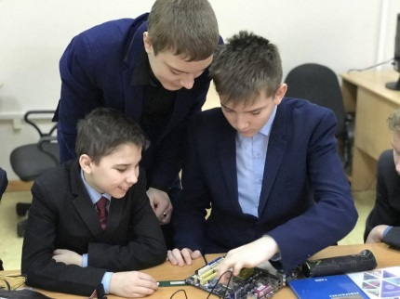
Преподаватели и студенты ГБОУ РМ СПО (ССУЗ) «Электромеханический колледж» организовали для учащихся 9 классов несколько площадок: «Инфокоммуникационные сети и системы связи», «Компьютерные системы и комплексы», «Монтаж кабелей связи», «Электроизоляционная, кабельная и конденсаторная техника» (руководители Первушина Г.В., Беговаткина Л.А.).
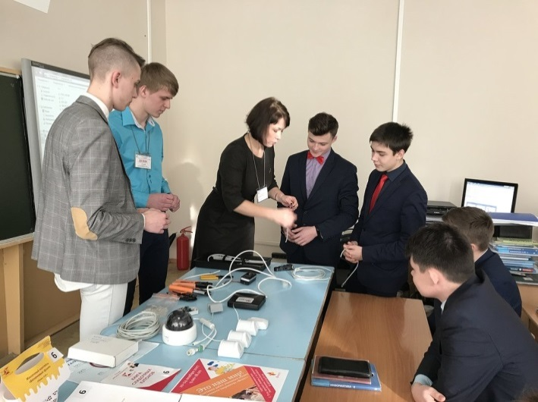
ДЕНЬ САМОУПРАВЛЕНИЯ
1 февраля учащиеся 9-11-х классов на один день поменялись местами со своими преподавателями и увидели школьную жизнь с другой стороны. Используя современные технологии, старшеклассники подготовили и провели учебные занятия. Литература, математика, химия, биология и многие другие предметы стали в этот день особенно интересными, ведь, как известно, дети видят наш мир совсем другими глазами! «Новая» администрация школы работала, "не покладая рук". Директор школы и его помощники старались решать все возникающие проблемы быстро и эффективно. Именно они сохраняли порядок в родной школе и на уроках, и на переменах. День Самоуправления запомнился учителям и ученикам школы как один из самых ярких и красивых дней нашей школьной жизни, а данная традиция сохранится и на следующий год, когда уже другие выпускники примут участие в дне дублёра!
- С какой целью проводится день дублёра? – спрашивают наши корреспонденты председателя совета школьников, исполняющего роль директора школы Зинина Максима.
- Конечно, попробовать себя в роли учителя…Это многим интересно.
-Это, прежде всего, создание условий для самореализации личности, профессиональной ориентации, воспитание самостоятельности, ответственного отношения к порученному делу, развитие творческой деятельности учащихся, – вступает в разговор заместитель директора по воспитательной работе Буренкова Л.М.
Проводится большая подготовительная работа. Списки учителей-дублеров составляются с учетом пожелания учащихся, рассматриваются и утверждаются учителями-предметниками.
Учащиеся 9-11 классов имеют право выбора того предмета, по которому успевают на «4» и «5». В случае выбора одно и того же предмета несколькими учениками, право назначить «учителя» остается за учителем-предметником. Если учащийся, желающий вести какой-либо предмет, будет отсутствовать, в целях ликвидации «окон» в расписании, урок ведет сам учитель предметник.
Темы выбранных уроков соответствуют календарно-тематическому планированию учителей-предметников.
Учащиеся школы, выбранные в качестве «учителей», получают не менее 3-х консультаций по предмету и пишут конспект урока. Учитель-предметник проверяет конспект урока и по желанию обеих сторон может присутствовать на данном уроке для его оценивания и педагогической поддержки учащегося, проводящего урок.
Уроки построены с применением различных форм деятельности учащихся, в том числе с использованием компьютерных технологий.
Подведение итогов Дня самоуправления состоялось после шестого урока. В целом всё удалось, запланированное выполнили. Отметили классы, где были проблемы с дисциплиной. Первоклассники пока не всегда реагируют на учеников старших классов. Пятиклассники и шестиклассники вели себя вполне доброжелательно. В основном все учащиеся осознавали ответственность, которая лежит на каждом. Ребята выразили разные мнения, но они едины в одном – труд учителя требует большой инициативы, постоянного творчества, большого профессионализма.
К 75-летию Сталинградской битвы

Каждый год 2 февраля наша страна отмечает годовщину Сталинградской битвы. Мы вспоминаем всех, кто отдал жизни, защищая нашу землю от немецко-фашистских захватчиков. 200 дней и ночей продолжалась Сталинградская битва.
Земля Сталинграда... Обугленная пожарищами, иссеченная металлом, обильно политая кровью. Казалось, никто не воскресит её. С каждого квадратного метра земли Мамаева кургана было собрано до 1250 осколков мин, снарядов, гранат. Они покрывали землю настолько густо, что несколько лет на кургане не росла даже трава.
Зловещих следов войны почти не осталось на возрожденной земле, но она живет в судьбах людей, она смотрит на нас стволами орудий в музеях, длинными списками фамилий на братских могилах, скорбными глазами матерей.
2 февраля в классах интересно, содержательно прошел Урок Мужества.
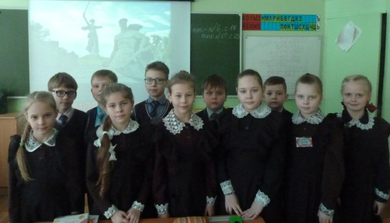
Учащиеся вспомнили события тех великих дней. Ребята познакомились с городом Сталинградом, ставшим символом страданий и боли, символом величайшего мужества, стойкости и героизма советских солдат. На слайдовой презентации ученики увидели картины разрушенного города. Каждый дом был крепостью, каждый подъезд – окопом, каждое окно – бойницей. Дом Павлова, который был крепостью, который стал символом мужества. В дни Сталинградской битвы главной позицией обороны города стал Мамаев курган. На Мамаевом кургане есть ещё один мемориал - площадь Скорби. Это памятник всем матерям, потерявшим на войне своих сыновей. Выразительно звучали стихи учеников.
Пусть небо будет голубым,
Пусть в небе не клубится дым,
Пусть пушки грозные молчат
И пулеметы не строчат,
Чтоб жили люди, города...
Мир нужен на земле всегда!
Благодарим, солдаты, вас
За жизнь, за детство и весну,
За тишину, за мирный дом,
За мир, в котором мы живем!
С болью в сердце отдаётся каждое слово песни «На Мамаевом Кургане тишина».
Мы почтили память погибших минутой молчания.
В конце урока ребята ответили на вопросы викторины, посвященной Сталинградской битве.
Педагог – организатор Макарова В.И.
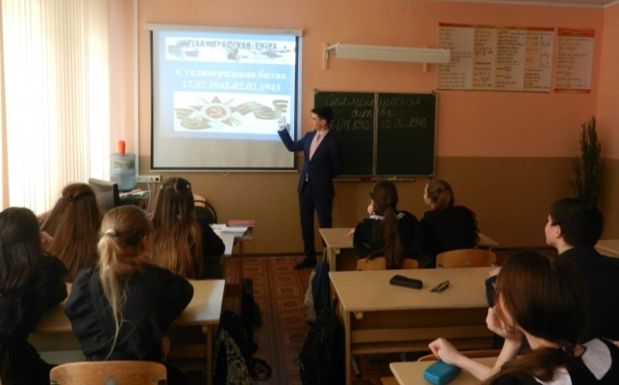
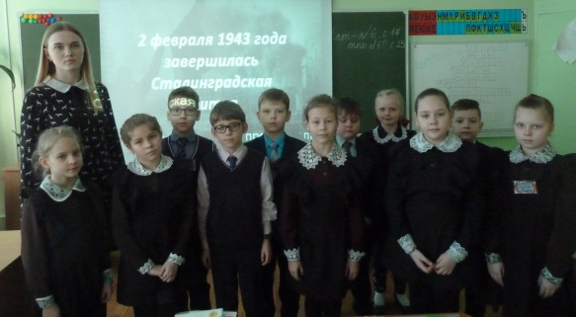

Таланты среди нас
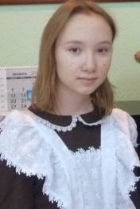
Ученица 8Б класса Антонова Марина – участник многих школьных мероприятий. Она поёт, сочиняет стихи, рисует, успешно учится.
За годы учебы в школе Антонова Марина проявила себя как творчески одарённая личность, с прекрасными качествами лидера. Талантливый организатор, она положительна во всём. Активно участвует во всех сферах школьной жизни, принимает участие в предметных олимпиадах. Является призёром муниципального тура Всероссийской олимпиады школьников по обществознанию в 2016г., призёром муниципального тура Всероссийской олимпиады школьников по географии в 2017 году.
Марина прекрасно поёт, исполняет вокальные произведения на всех школьных концертах, в пансионате для ветеранов войны и труда. Она активно участвует в городских конкурсах, награждена Дипломом III степени в номинации «Солисты» городского смотра-конкурса творческих коллективов художественной самодеятельности муниципальных образовательных учреждений «Наследники Победы». Марина является солистом школьной хоровой студии, которая ежегодно занимает первые места среди хоровых коллективов городских школ во Всероссийском фестивале школьных хоров «Поют дети России».
Марина сочиняет стихи, награждена Диплом III степени городского конкурса авторского стихотворения «Душой рождённые стихи» «Рифмы XXI века».
Антонова Марина принимает активное участие в общественно-полезном труде, в трудовых десантах, в экологических акциях.
С общественной работой Марина справляется успешно, проявляя творчество и инициативу, обладает организаторскими способностями, деловыми качествами характера, тактичностью. Она является примером во всем: аккуратна, опрятна, любит живопись, музыку, поэзию. Она обучается в МБУДО «Детская музыкальная школа № 4 им. Л.И. Воинова» г.о. Саранск.
Марина общительна, толерантна, работоспособна, умеет анализировать и ставить задачи, имеет активную жизненную позицию.
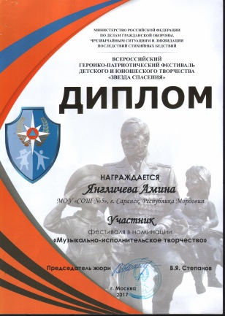
В 3А классе учится яркая звездочка Янгличева Амина. Это умная, творческая, артистичная, активная,целеустремленная девочка. У Амины разносторонние интересы и способности. Учится она на «отлично», занимается в кружке «Художественное слово» и посещает художественную школу. Амина выступает на районных и школьных праздниках, как ведущая, а также поет и читает стихи. Активно принимает участие в различных конкурсах. В портфолио достижений у нее самое большое количество дипломов и грамот (диплом победителя во Всероссийской олимпиаде по математике, диплом победителя Блиц – турнира по русскому языку, 2 место по Международному конкурсу рисунка и прикладного творчества «Осень», диплом Всероссийской олимпиады по русскому языку, диплом победителя Всероссийского конкурса «Россия. Обычаи и традиции.», диплом победителя Международного конкурса «Законы экологии», диплом Всероссийского Героико – патриотического фестиваля детского и юношеского творчества «Звезда спасения» в номинации: музыкально – исполнительское творчество). У Амины загораются глаза, когда появляется новое творческое дело, она всегда уверена в своих силах, позитивна.
Большую роль в воспитании девочки играют родители. Мама, Зульфия Кямилевна, помогает дочери в изготовлении новогодних игрушек. Третий год они занимают призовое место в районном конкурсе «Фабрика Деда Мороза».
Амина успешно выступила на городском конкурсе «Что ж будет памятью поэта?», посвященному А.И. Полежаеву. Надеемся, что ее творческая и познавательная активность будет расти и поможет ей в будущем. Маленькими шагами к большим победам!

Если вы счастливее, когда пишете, чем когда не пишете, когда рисуете, чем когда не рисуете, когда поете, чем когда не поете, когда играете на сцене или снимаете кино, то ради Бога
(в буквальном смысле) позвольте себе заниматься этим. Дж. Кэмерон
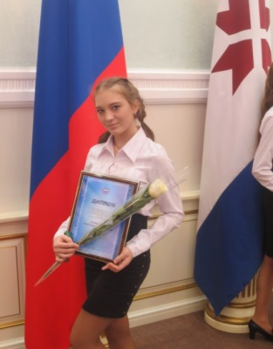
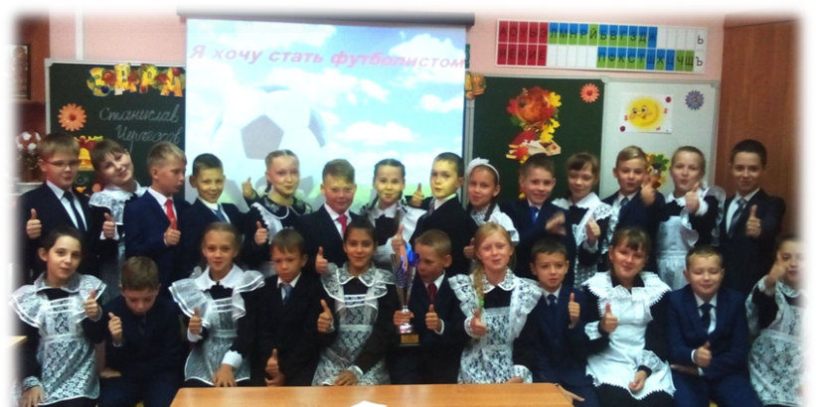
Глава Мордовии Владимир Волков вручил гранты талантливой молодежи республики. Награды получили победители всероссийских и международных конкурсов и олимпиад. Среди них ученица 9А класса Кристина Кузнецова (номинации «Экологическое проектирование»). Поздравляем!!! Желаем больших творческих успехов, новых идей и свершений!
Вести из 4Б класса
В нашей Республике Мордовии любят спорт, занимаются спортом, болеют за спортсменов и с нетерпением ждут результатов Олимпиады.
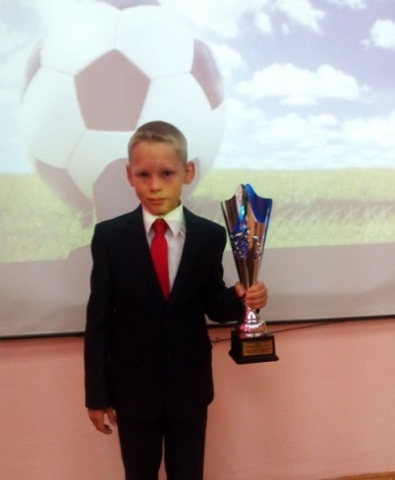
В 4В классе увлекательно прошел классный час «Я люблю футбол!». Яркая презентация, стихи и рассказы учеников, занимательная викторина сделали урок настоящим Праздником Спорта! Ребята обсуждали предстоящий Чемпионат мира, сборные команды по футболу, участников сборной России, города, где будет проходить мировой футбол.
В нашем классе учится звездочка футбольной команды «Мордовия» - Трескин Денис. Денис серьезно относится к учебе, учится только на 4 и 5, участвует в различных соревнованиях по футболу и имеет награды.
Современный мир такой стремительный, такой энергичный. Он требует от нас овладения искусством быть здоровым. А чтобы сохранить здоровье, нужно заниматься физкультурой и спортом!
Классный руководитель Ососкова О.П.
ОСТОРОЖНО ГРИПП!
Дорогие ребята! Соблюдайте данные рекомендации, чтобы не заболеть!
Прикрывайте нос и рот салфеткой во время кашля или чихания. После использования салфетку выбрасывайте в мусор.Часто мойте руки водой с мылом, особенно после того, как вы чихнули или кашляли. Эффективным будет также использование спиртосодержащих средств для мытья рук. Избегайте близкого контакта с больными людьми. Старайтесь не прикасаться к своим глазам, носу и рту. Избегайте объятий, поцелуев и рукопожатий. Если вы заболели, оставайтесь дома и ограничьте контакты с другими людьми, чтобы не заразить их, держитесь на расстоянии не менее 1 метра от окружающих. При появлении симптомов гриппа немедленно обращайтесь за медицинской помощью. Будьте здоровы!
БЛАГОДАРИМ ВСЕХ УЧАСТНИКОВ ЭТОГО ВЫПУСКА ЗА ПЛОДОТВОРНУЮ РАБОТУ.
Учредитель и издатель: Пресс-центр информационного вестника МОУ «Средняя школа №5» 430017, г. Саранск, ул. Веселовского, 16А Главный редактор, вёрстка: Буренкова Л.М. Художественный редактор Антонова Марина. Технический редактор Макарова В.И. Подписано в печать: 09.02.2018. 14.00 Размещена в Интернете на школьном сайте: http://sc5sar.schoolrm.ru/life/magazine/

